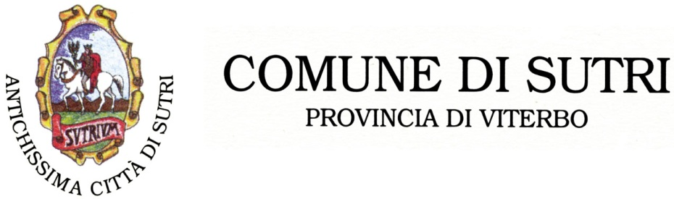

**RIAPERTURA TERMINI**

**AVVISO PUBBLICO PER L’EROGAZIONE DELLE BORSE DI STUDIO IN FAVORE DEGLI STUDENTI RESIDENTI NELLA REGIONE LAZIO E FREQUENTANTI LE SCUOLE SECONDARIE SUPERIORI DI II GRADO STATALI E PARITARIE O I PERCORSI TRIENNALI DI IeFP – A.S. 2024/2025**

Si comunica che sono riaperti i termini per la presentazione delle domande per il contributo delle borse di studio - A.S. 2024/2025. L’apposito modello di domanda allegato dovrà essere inoltrato al Comune di Sutri **ENTRO E NON OLTRE GIOVEDI’ 27 MARZO 2025**, secondo le seguenti modalità:

– per pec all’indirizzo [comunesutri@postecert.it](mailto:comunesutri@postecert.it), anche tramite mail non certificata;

-o presentata all’Ufficio Protocollo, p.zza del Comune n. 32 (piano terra) nei giorni di apertura al pubblico e precisamente il martedì – venerdì dalle 9:00 alle 12:00 e il giovedì dalle 15:00 alle 17:30.

Alla domanda, **a pena di esclusione**, **dovranno essere allegati**i seguenti documenti:

1. copia dell’attestazione ISEE, **in corso di validità**, per quanto attiene la situazione economica del nucleo familiare dello studente, **non superiore a 15.748,78**;
2. fotocopia del documento di identità **in corso di validità** del soggetto richiedente che firma l’istanza di contributo (in caso di studente minorenne);
3. fotocopia del codice fiscale dello studente;
4. fotocopia del documento di identità in **corso di validità** dello studente.